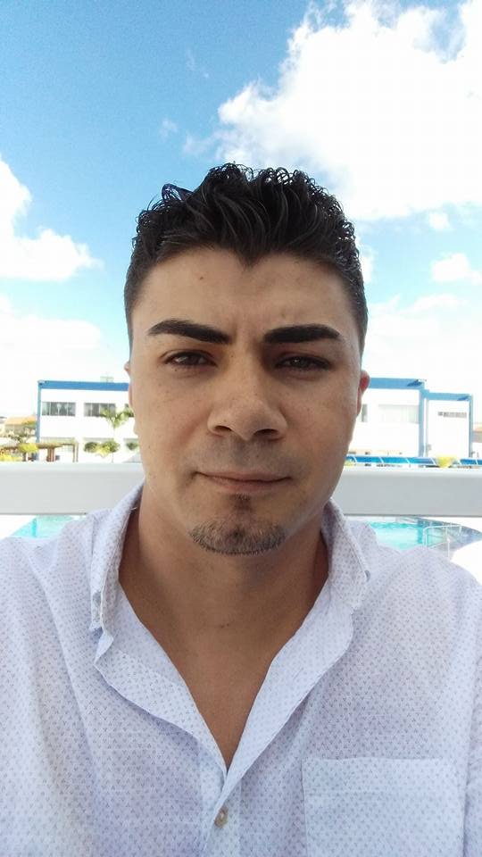
Itamar Fernandes Ramos

Avenida Comil, 1349 - Ap. 4 - Jardim Veneza Cascavel - PR
Telefone: (45) 99915-7592 E-mail: itamarfernandesramos@gmail.com - Estado Civil: Casado Data Nascimento: 01/10/1984 - Idade: 33 Anos - CNH: AD

Escolaridade

- Ensino Fundamental Incompleto

Experiência Profissional

- 2006-2010 – Açougueiro, durante 3 anos e 5 meses, na empresa Açougue e Mercearia Tanan.

- 2011-2015 – Açougueiro, durante 3 anos e 4 meses, na empresa Fabian Supermercados.

- 2015 - Até atualmente, Açougueiro, na empresa Valmor Bareta Mercearia.

Qualificações e Atividades Complementares

- Transporte de Passageiros
- MOPP – Movimentação de Produtos Perigosos
- EAR – Exerce Atividade Remunerada

